**Informe de Ejecución Presupuestaria**

**Viceministerio de**

**Inversión y Competencia**

**Marzo 2025**

**Dirección Financiera**

**INFORME DE EJECUCIÓN PRESUPUESTARIA**

**DEL VICEMINISTERIO DE INVERSIÓN Y COMPETENCIA**

**MARZO 2025**

El Viceministerio a través de sus dependencias, se encarga de la coordinación y gestión administrativa de los programas de inversión y competencia en materia asistencia al consumidor, reglamentación congruente con tratados y acuerdos comerciales, incentivos de inversión, facilitar información de acceso a los mercados a los exportadores, promover la competencia nacional, y otras acciones dentro de su jurisdicción.

Este organismo es el encargado de ejecutar uno de los programas estratégicos de Gobierno, el cual lleva por nombre “Apoyo al Incremento de la Competitividad”, que busca aumentar la inscripción de títulos de propiedad intelectual y personas individuales y jurídicas que desarrollen actividades mercantiles.

Se asigna al Viceministerio un presupuesto de **Q90,481,522.00,** el cual se modifica y disminuye en **–Q3,350,000.00** millones, quedando un presupuesto vigente de **Q87,131,552.00** millones, del que se ejecuta un acumulado de **Q12,294,035.53** millones, equivalente al **14.11%**, orientado a gastos funcionamiento.

**Gráfica No. 1**

**Viceministerio de Inversión y Competencia**

**Ejecución Presupuestaria**

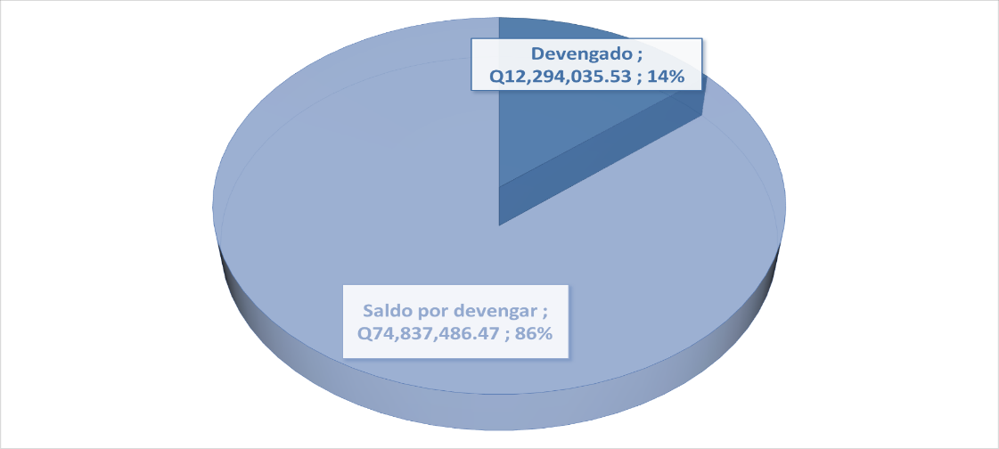

**Gráfica No. 2**

**Viceministerio de Inversión y Competencia**

**División del presupuesto por grupo de gasto**

**Fuente:** Sistema de Contabilidad Integrada (Sicoin) 02/04/2025 07:58

**Gráfica No. 2**

**Viceministerio de Inversión y Competencia**

**División del presupuesto por grupo de gasto**

**Fuente:** Sistema de Contabilidad Integrada (Sicoin) 02/04/2025 07:58

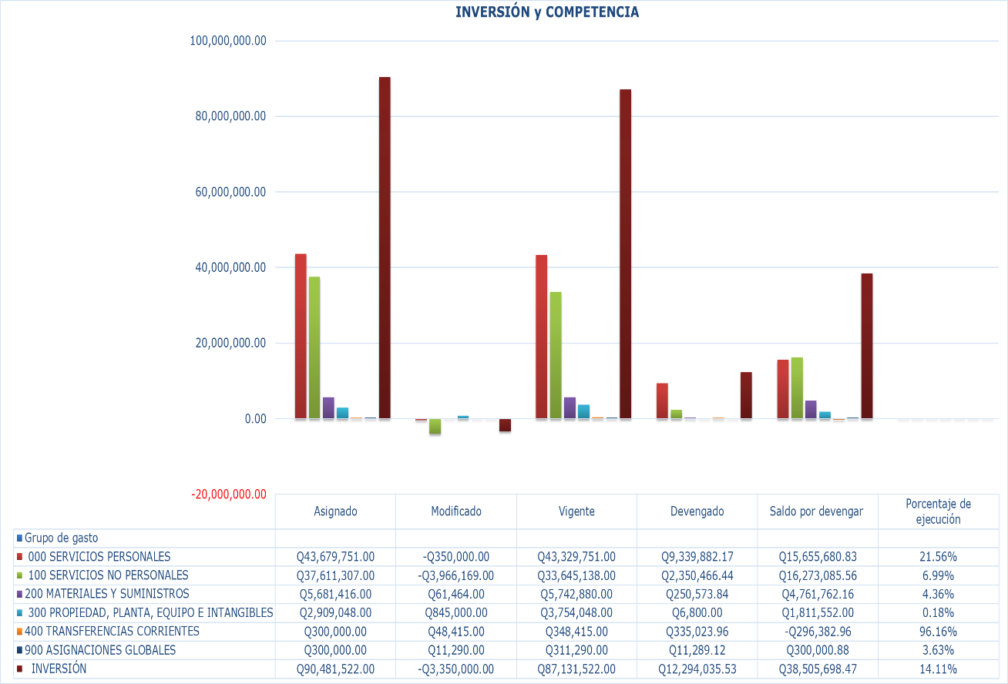

**Fuente:** Sistema de Contabilidad Integrada (Sicoin) 02/04/2025 07:58

El cuadro uno presenta la ejecución presupuestaria acumulada de los gastos erogados por dependencias y tipo de gasto, los cuales contemplan pago de nómina, servicios y compras de bienes y suministros.

**Cuadro No. 1**

**Viceministerio de Inversión y Competencia**

**División del presupuesto por dependencias y grupo de gasto**



**Fuente:** Sistema de Contabilidad Integrada (Sicoin) 02/04/2025 07:58

El cuadro dos detalla el comportamiento de las cuotas financieras acumuladas solicitadas y utilizadas por las unidades ejecutoras adscritas al Viceministerio, según las distintas fuentes de financiamiento.

**Cuadro No. 2**

**Viceministerio de Inversión y Competencia**

**Informe de Ejecución de Cuota Financiera**



**Fuente:** Sistema de Contabilidad Integrada (Sicoin) 02/04/2025 07:58